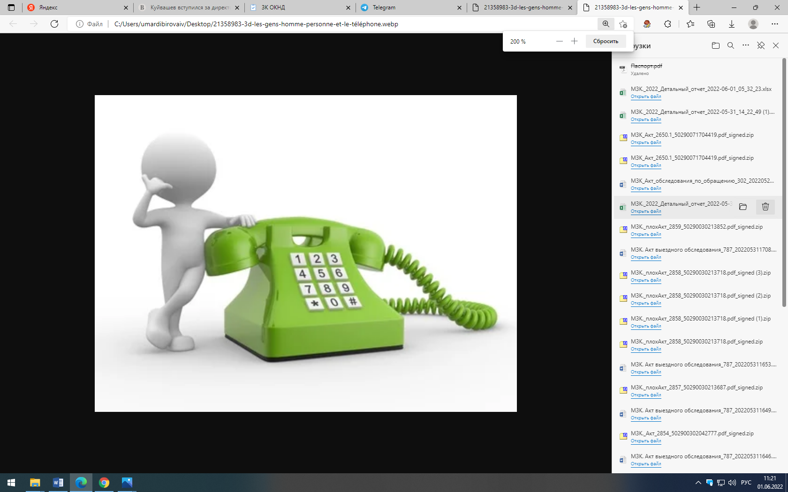

**Объекты муниципального жилищного контроля**

В соответствии с Положением о муниципальном жилищном контроле на территории муниципального района «Бабынинский район», утвержденного Решением Районного Собрания МР «Бабынинский район» от 07.04.2023г. №267 установлен перечень объектов контроля:

В соответствии с частью 1 статьи 16 Федерального закона № 248-ФЗ объектом муниципального жилищного контроля является:

- деятельность, действия (бездействие) граждан и организаций, в рамках которых должны соблюдаться обязательные требования жилищного законодательства, в том числе предъявляемые к гражданам и организациям, осуществляющим деятельность, действия (бездействие);

- результаты деятельности граждан и организаций, в том числе работы и услуги, к которым предъявляются обязательные требования;

- жилые помещения муниципального жилищного фонда, общее имущество в многоквартирных домах, в которых все жилые помещения относятся к муниципальному жилищному фонду.